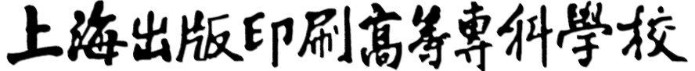

毕业设计（论文）题目

|  |  |
| --- | --- |
| **学生姓名** |  |
| **学生学号** |  |
| **所在系(部)** |  |
| **专业名称** |  |
| **指导教师** |  |

目 录

一、面临问题 ……………………………………………………………………… 1

1. 成本过高 ……………………………………………………………………… 1

（1）制作成本高 ……………………………………………………………… 1

（2）读者使用成本高 …………………………………………………… 1

2. 效果体验欠佳………………………………………………………………… 1

添加更多内容………………………………………………………)

二、模型与指标 ……………………………………………………………………… 2

1. 知识管理成熟度指标 ……………………………………………………… 2

2. 知识管理核心模型 ………………………………………………………… 2

(添加更多内容………………………………………………………)

三、一级标题 ………………………………………………………………………… 3

1. 二级标题 …………………………………………………………………… 3

（1）三级标题 …………………………………………………………………… 3

(添加更多内容………………………………………………………)

四、结论 ……………………………………………………………………………... 4

参考文献 ……………………………………………………………………………... 4

致谢 …………………………………………………………………………………... 4

题目

专业：图文信息处理 班级：3班 姓名：杨一晨

（XX系 指导教师：XX、XXX）

摘 要：虚拟现实是一种能够创建和体验虚拟世界的计算机仿真技术，为出版业的创新融合发展提供了多种可能。文章分析了虚拟现实在与出版结合的过程中，面临成本过高、体验欠佳、人才紧缺等问题，并尝试给出破解问题的应对策略，以供业界参考。

关键词：虚拟现实；VR；应对策略

VR是Virtual Reality的缩写，即虚拟现实。它是一种先进的人机界面技术，由计算机生成逼真的虚拟环境，通过传感设备使人“投入”到虚拟环境中，并实现人与虚拟环境的交互。虚拟现实具有沉浸性、交互性、构想性三个特点。

一、面临问题

1. 成本过高

VR技术在与出版结合过程中面临的一个重要问题就是高成本。制作一套VR图书的成本远高于普通图书，VR图书不仅制作成本高，读者使用成本也高。高成本意味着高风险和高门槛，只有一些资金充裕、实力雄厚的出版单位才有能力制作VR图书，并承受高风险。

（1）制作成本高

要生动、逼真地展示出版物的内容，首先需要3D建模。一个普通的恐龙3D模型，建模费用大概需要3000元，一本恐龙科普类图书光是建模费用就需要数十万元，这远高于普通图书。

（2）读者使用成本高

目前，由于出版的VR传感设备主要有头戴式VR设备与手机VR设备。头戴式VR设备可以提供较好的体验，但是价格昂贵，动辄上千元，同时还要配备一台高性能计算机，成本可能需要上万元。……

2. 效果体验欠佳

……

二、模型与指标

1. 知识管理成熟度指标

企业知识管理成熟度指标，是睿泰集团KISS平台进行知识现状评估的核心诊断工具。概指标体系以“知识罗盘”为基础，对企业知识管理的水平进行评估。

根据知识管理成熟度的不同，睿泰集团的KISS平台设有六个级别。各级别的评估都对应翔实的指标体系和分值，操作性强。具体对应的指标体系如表1所示。

表1 睿泰KISS平台的企业知识管理成熟度指标

|  |  |
| --- | --- |
| **级 别** | **对应指标描述** |
| 无序级 | 企业相对封闭保守，拒绝新鲜事物，缺乏知识管理的意识 |
| 初始级 | 对知识的沉淀、管理、应用规范不系统，无专人管理 |
| 认知级 | 已有意识需要对知识进行共享，有教明确的知识管理意识 |

2. 知识管理核心模型

知识管理现状评估，主要围绕知识管理核心模型展开。睿泰集团依据在知识管理领域多年的业务经验，总结出“知识罗盘”模型，并将其作为睿泰KISS平台知识管理的核心模型。(见图1)。

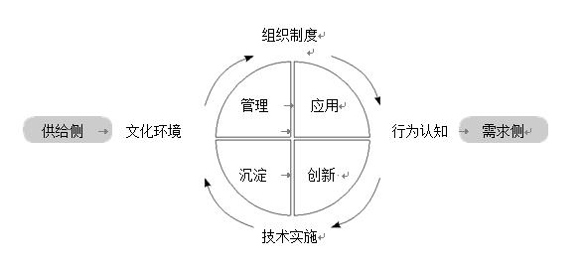

图1 知识罗盘示意图

企业知识管理的现状评估乃至之后的整体工作，需依据“知识罗盘”的模型展开。最关键的是，需要围绕“知识罗盘”的“四要素”和“四环节”展开。通过“知识罗盘”高速稳定运转，可实现企业知识管理工作中“供给侧”和“需求侧”的协同对接。

……

1. 一级标题

1. 二级标题

（1）三级标题

XXXXXXXXXXXXXXXXXXXXXXXXXXXXXX。

（2）三级标题

XXXXXXXXXXXXXXXXXXXXXXXXXXXXXX。

2. 二级标题

（1）三级标题

XXXXXXXXXXXXXXXXXXXXXXXXXXXXXX。

（2）三级标题

XXXXXXXXXXXXXXXXXXXXXXXXXXXXXX。

四、结论

XXXXXXXXXXXXXXXXXXXXXXXXX。

参考文献：

[1] 拓设计, 王慧芬, 张景峰. 设计大师的专业配色图典[M]. 北京: 人民电邮出版社, 2017.

[2] 孙晓翠, 刘焱. 基于企业知识管理理念研究[J]. 出版与印刷, 2018, (6) : 19-23.

[3] 曲丽囡. 中国杂志平面设计风格的研究[D]. 杨州大学, 2006.

[4] 沈南昕. STEAM教育的理念介绍和经济体系分析[EB/OL]. (2018-05-05) [2018-09-10]. http://www. Sohu.com/a/224798319_100122972.

致 谢

×××××××××××××××××××××××××××××××××××××××××××××××××××××××××××××××××。

注：以上段落仅供格式参考，非完整论文内容。